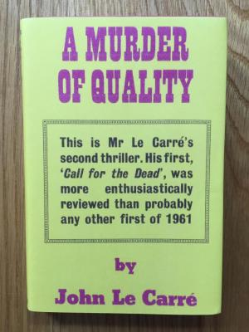

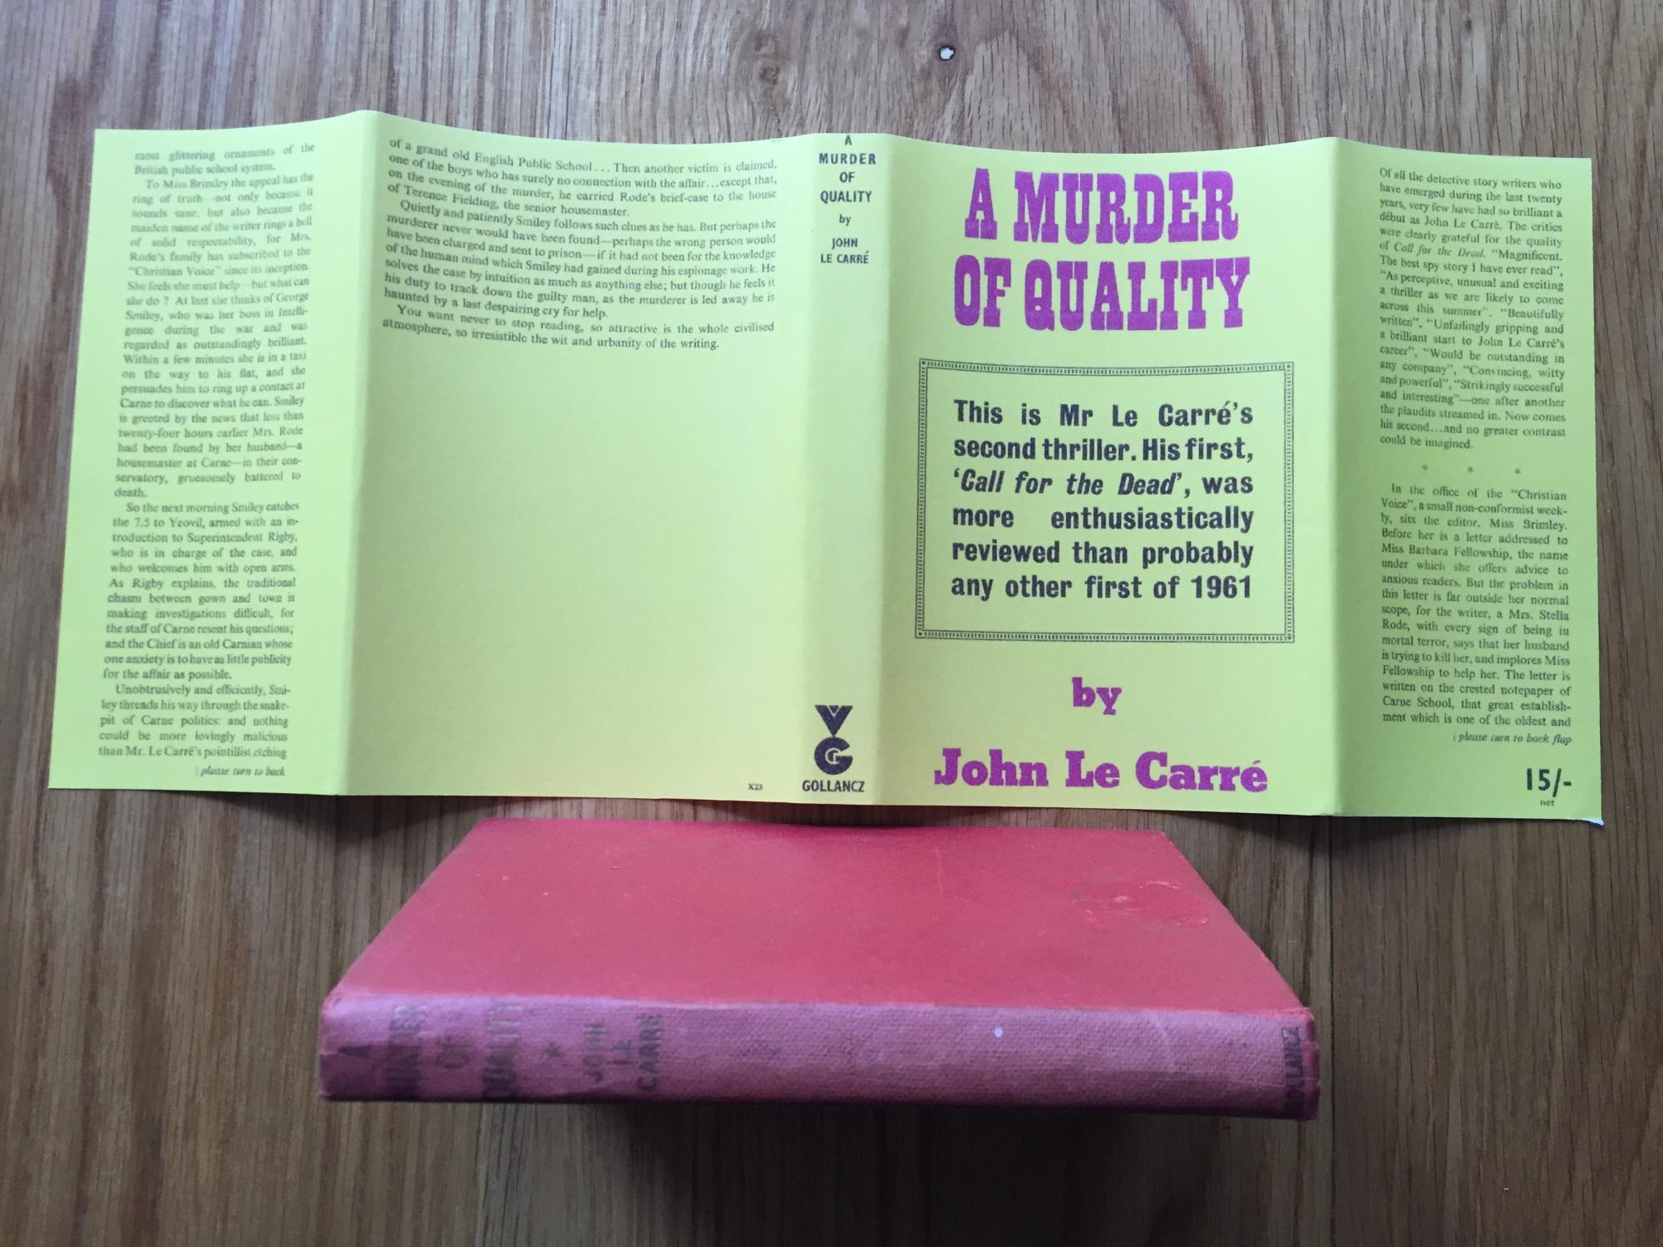

Обложка первого издания романа.
Le Carre J. A murder of quality. L.: Gollancz Ltd., 1962

